МИНОБРНАУКИ РОССИИ
федеральное государственное бюджетное образовательное учреждение
высшего образования
«Балтийский государственный технический университет «ВОЕНМЕХ» им. Д.Ф. Устинова»
(БГТУ «ВОЕНМЕХ» им. Д.Ф. Устинова)

Кафедра |  | О7 |  | Информационные системы и программная инженерия
 |  | шифр |  | наименование кафедры, по которой выполняется работа
Дисциплина |  | Технологии распространения, развертывания и сопровождения программного обеспечения
 |  | наименование дисциплины

ПРАКТИЧЕСКАЯ РАБОТА
3
номер задания (при наличии)
Тема: «Развертывание ПО в контейнере. Распространение данного контейнера. (Deployment)» Вариант 9
при наличии указать тему учебно-практической работы и (или) номер варианта

ОБУЧАЮЩИЙСЯ
группы |  |  |  |  |  | О729Б
 |  | Касаткин А.А.
^{подпись} |  | ^{фамилия и инициалы}
дата сдачи
ПРОВЕРИЛ
ученая степень, ученое звание, должность
 |  | Мажайцев Е. А.
подпись |  | фамилия и инициалы
Оценка / балльная оценка
дата проверки

Санкт-Петербург
 |  |  | 20 | 26 | г.
СОДЕРЖАНИЕ
1 Постановка задачи 3
2. Ход работы 4

Постановка задачи
Задание: (состоит из нескольких этапов)
Реализация Continuous Deployment:
- Реализация Continuous Deployment этапа:
  - Вам предстоит изучить докер, и написать свой докерфайл.
    - Задача докерфайла, под ubuntu:latest (смотрите совместимость, делайте под той же версией что ваша виртуалка убунты) установить ваш .деб пакет (из артефакта предыдущего стейджа).
    - Далее запустить ваше собранное ПО (подразумевается, что здесь вы сами зададите параметр при котором ваше ПО завершится успешно, (можете добавить это параметром учитываемом при запуске докер имеджа) (в реальности этот этап может происходить ещё на этапе тестов, и подразумевается интеграционное тестирование, где прям может быть очень большой вход для проверки работоспособности, по-разному реализуют))
    - После успешного выполнения, ваш докер завершит работу с успешным кодом возврата, и у вас появится дополнительный успешно выполненный этап в вашем пайплайне.
  - Для реализации задуманного выше, вам предстоит поправить gitlab-ci.yml файл, и добавить туда целый stage: deploy, с кучей variables. (Совет: почитать про dind)

2. Ход работы
Dockerfile для проверки работоспособности программы представлен на рисунке 1.
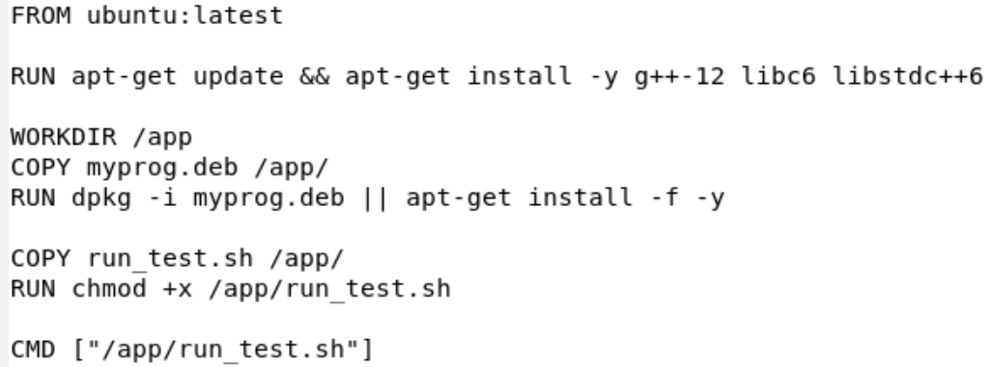
Рисунок 1 – Dockerfile для проверки работоспособности программы
Также в файл .gitlab-ci.yml был добавлен stage deploy. Он изображен на рисунке 2.
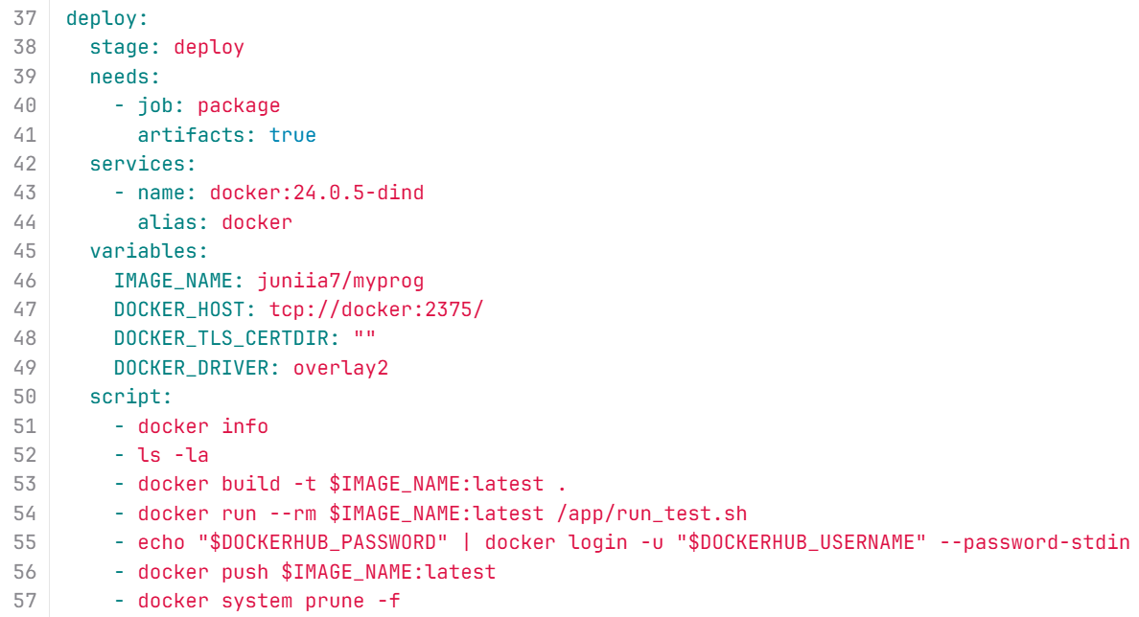
Рисунок 2 – Этап deploy в файле .gitlab.ci.yml
Файл run_test.sh, запускающийся для проверки работоспособности программы в докере представлен ниже:
#!/bin/bash
echo -e "3\n1 2 3\n4 5 6\n7 8 9" | myprog

На рисунке 3 показана работа джобы, во время которой происходит ввод значений.
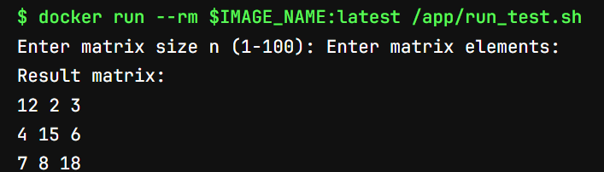
Рисунок 3 – Проверка работоспособности программы в пайплайне
Также собранный контейнер пушится на Docker hub. На рисунке 4 изображен личный репозиторий с названием контейнера, который пушится на этапе deploy.
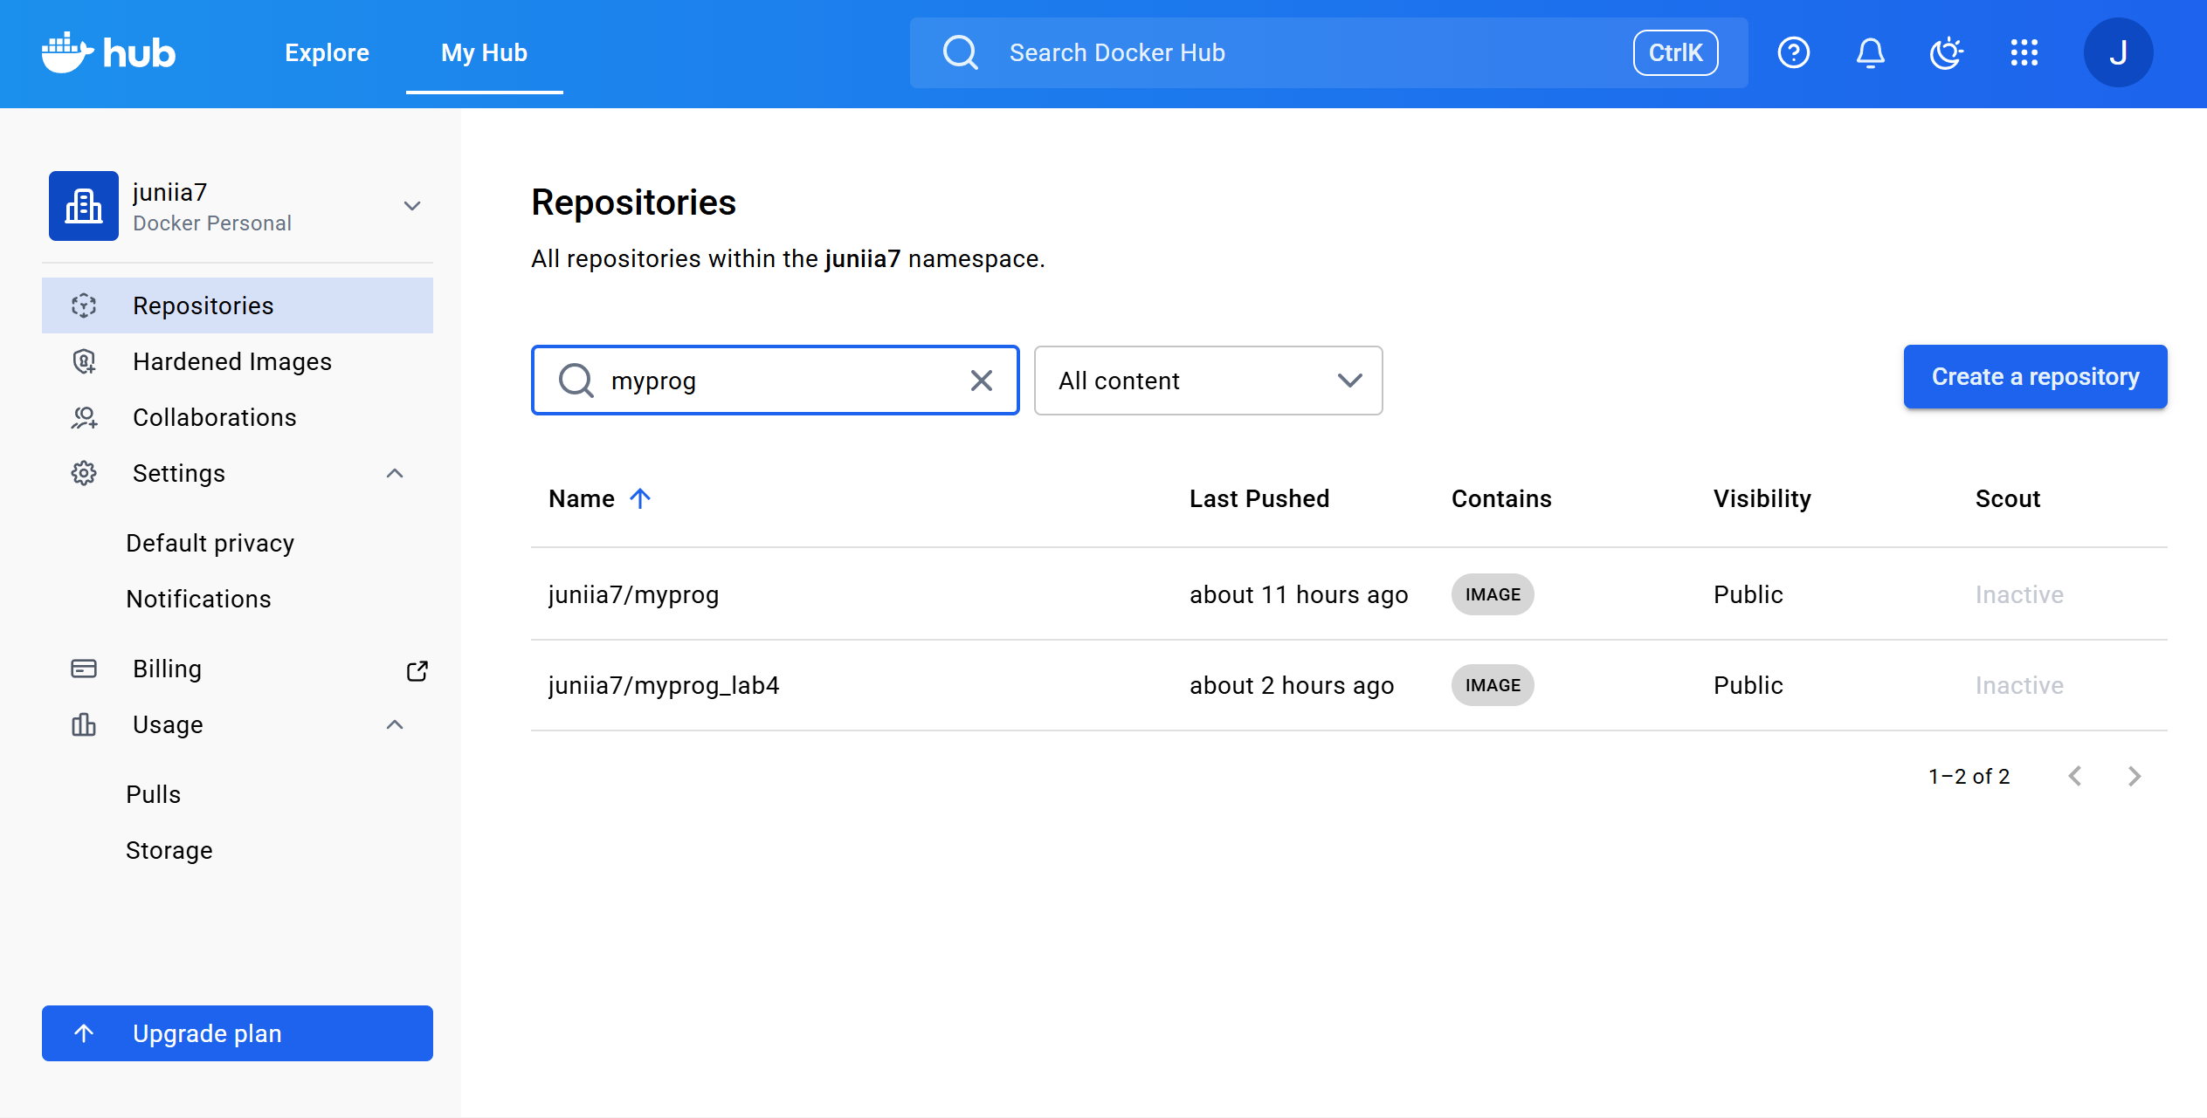
Рисунок 4 – Запушенный контейнер

